Отчет мероприятий, посвященных празднованию Дня России
«Мы – будущее России»

В целях воспитания патриотизма и любви к Родине 21.05. 2018г. в МКОУ «Ансалтинская СОШ» прошел единый урок «Мы – будущее России».
Главной задачей данного мероприятия было знакомство с историей России, формирование у подрастающего поколения патриотизма, любви к своей необъятной Родине. Участники урока - ученики среднего звена школы отвечали на вопросы, связанные с государством и символикой страны, рассказывали стихи, пели гимн и песни о Родине.
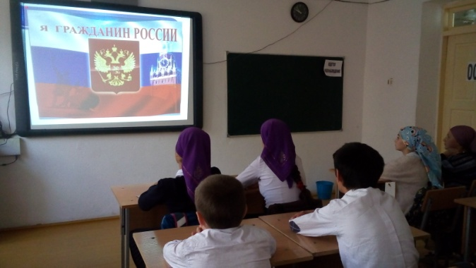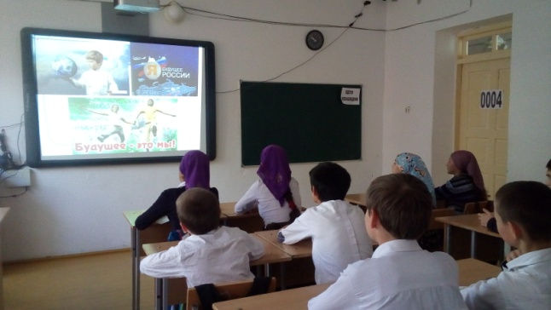

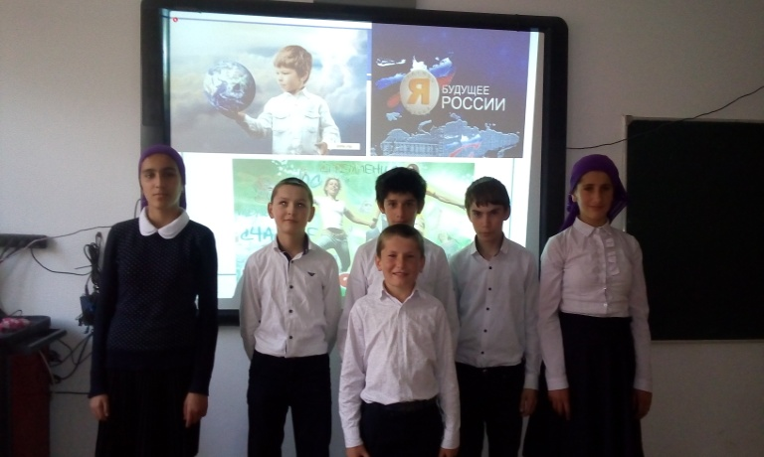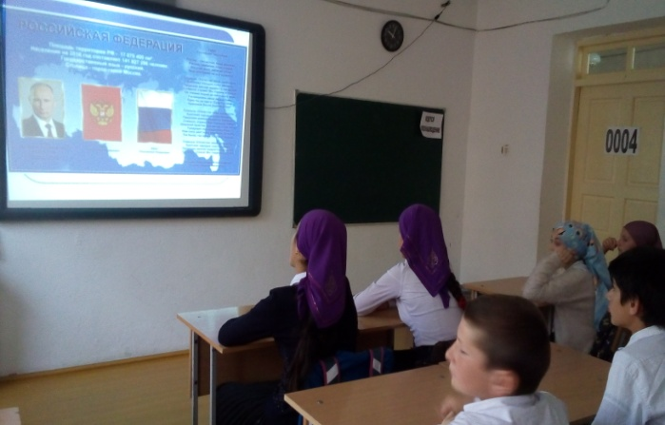

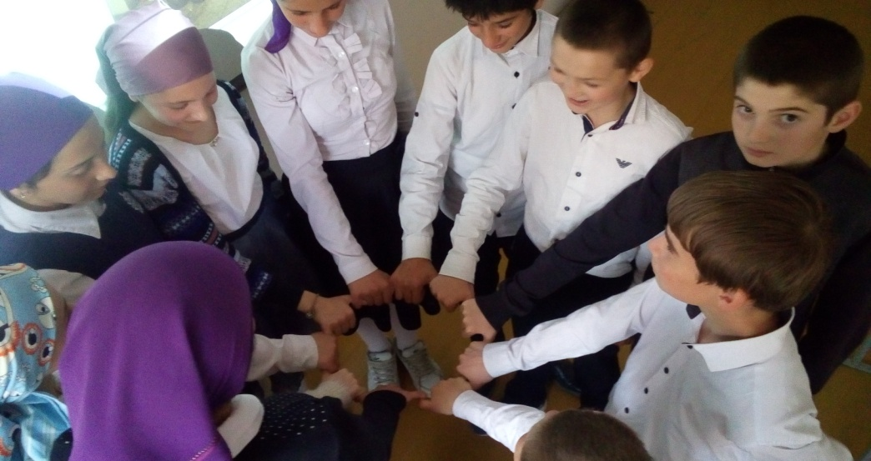

С учащимися 6^{х} классов, библиотекарь провела беседу о дагестанцах – героях и возобновили стенд героев Дагестана и России.

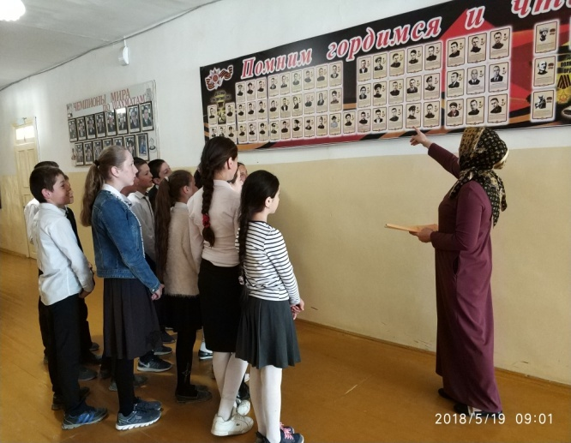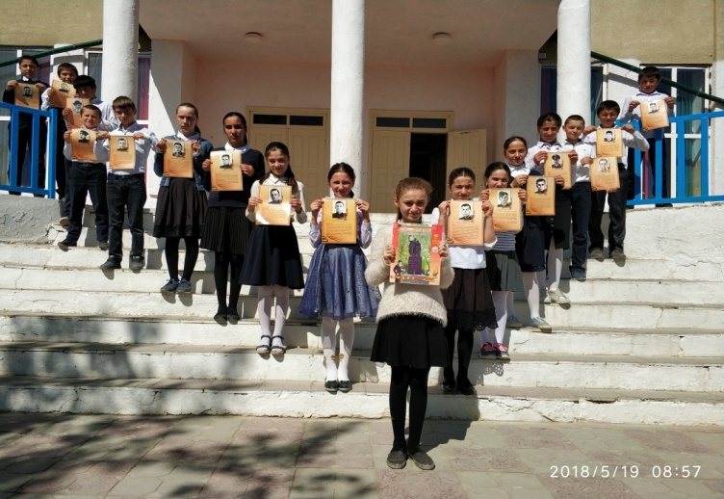

Организатором данного мероприятия выступили библиотекарь школы Магомедова М.Р. и учитель истории Запирова П.М.

Зам по ВР: Узаирова Р.А.

